***Что нужно и можно  
делать с ребенком,  
упавшим с высоты, до  
приезда скорой?***

Главный принцип - не навредить ребенку. Выпавшего из окна (или упавшего с любой другой высоты ребенка) нужно накрыть теплым одеялом и, по возможности, не трогать. Безусловно, родителям и очевидцам трагического события будет очень сложно взять себя в руки и не броситься поднимать пострадавшего, но, к сожалению, именно эти действия могут нанести ещё больший вред - так как у ребенка может быть перелом позвоночника, и неправильная транспортировка приведет к ухудшению состояния или в момент поворота пострадавшего может произойти рефлекторная остановка дыхания или сердцебиения - на этот случай у скорой есть набор медикаментов и оборудования, а у сопереживающих на месте и у родителей этого нет.

***Оставляя ребенка дома,  
помните:***

* Чаще всего из окон выпадают

маленькие дети. Дети,

оставленные без присмотра взрослых, или маленькие дети, которых оставили под

присмотром пожилых или несовершеннолетних людей - одна из самых распространенных причин гибели детей.

* Люди преклонного возраста зачастую не могут в полной мере уследить за юркими и активными малышами. Достаточно отвлечься на минуту, чтобы произошла беда.
* Несовершеннолетние же дети в

первую очередь сами дети, и потому еще слишком

легкомысленны, и не в полной мере осознают всю опасность ситуации.

**БУКВА ЗАКОНА**

**Каменская городская прокуратура**



РЕБЕНОК В КОМНАТЕ -  
ЗАКРОЙ ОКНО!

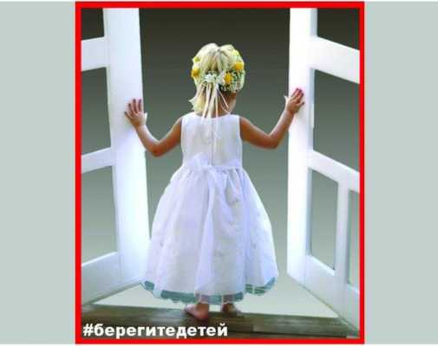

Москитная сетка не защищает от падения.

***Уважаемые родители!***

Любознательность ребенка не знает границ, и это прекрасно. Познавая окружающее пространство, он познает мир. Но что делать, когда познание становится опасным?

Одни из самых опасных предметов в доме - это окна. А современные пластиковые окна опаснее вдвойне. В отличие от старых деревянных оконных блоков с тремя ручками, которые иногда трудно было поворачивать даже взрослому, современные оконные блоки открываются поворотом одной ручки, что очень удобно для нас и очень опасно для наших детей.

К сожалению, случаи падения детей из окон учащаются. Давайте обезопасим вашего малыша вместе!

***Общие правила безопасности:***

* Большинство случаев падения происходит тогда, когда родители оставляют детей без присмотра. Не оставляйте маленьких детей одних.
* Отодвиньте от окон все виды мебели, чтобы ребенок не мог залезть на подоконник.
* Никогда не рассчитывайте на москитные сетки! Они не предназначены для защиты от падений!
* По возможности, открывайте пластиковые окна сверху (режим проветривания), а не полностью.
* Если вы что-то показываете ребенку из окна — всегда крепко фиксируйте его, будьте готовы к резким движениям малыша, не держите ребенка за одежду.
* Устанавливать стеклопакеты, фиксаторы, решетки должны только профессионалы!
* Обезопасьте окна

оконными замками- ограничителями .



**Контактная информация**

Каменская городская прокуратура

ул. Ленина, д. 2,

г. Каменск-Шахтинский